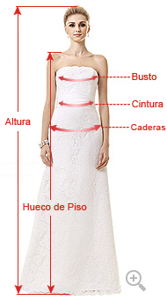
Nombre de novia_____________________
Apellido de novia_____________________
Fecha de evento______________________
Numero de celular____________________
Modelo____ Color_____
Busto____ Cintura____ Caderas______
Altura____ Hueco de Piso____ Tacones___
Ancho del brazo___ Ancho del hombro___
Hombro a hombro____ Largo de brazo____
Altura de axila____ cintura a piso _____

Bíceps _____

Las medidas están expresadas en cm y Yo ____________________________, confirmo que fueron tomadas y escritas en mi presencia para la confirmación de fabricación del vestido. Soy Única se hace responsable del primer ajuste para que el vestido ajuste perfecto, tomando en consideración que los diseños se hace tomando la referencia de las medidas estándar. La altura de piso a vestido esta considerada de 1,5 a 2 cm de acuerdo al estándar.

_________________________
Firma de la Novia

Y o ____________________________________ confirmo que se se realicen los siguientes
ajustes en mi vestido modelo _________
1._______________________________________________________________________
2._______________________________________________________________________
3._______________________________________________________________________
Firma y fecha ________________

Firmo de conformidad que mi vestido fue entregado en tiempo y forma por soy unica
firma y fecha ._________________

se entregó vaporizado

